B.R.F. ROVAN Infoblad
Mars 2017

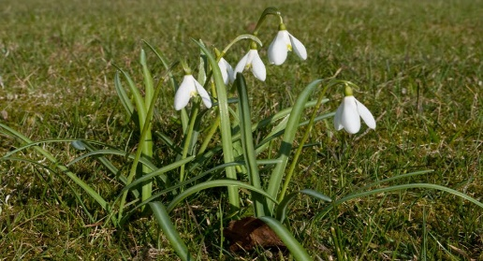
Hejsan!!
Så var det dags med lite info från styrelsen.
- Den sedvanliga ”vårstädningen” kommer i år att äga rum
5 april kl. 17:00
Korv, kaffe och trevlig samvaro som vanligt, väl mött.
- Enligt vår underhållsplan som vi jobbar med har det i år kommit till att vi ska måla om våra fasader och fönster utvändigt. Under vintern har skett en upphandling av detta med hjälp av HSB. Efter offertöppning så gick jobbet till Simonssons Måleri, arbetet ska börja i maj månad och vara avslutat i augusti 2017. Ett startmöte kommer hållas i början av april och efter det kommer mer information.

- Styrelsen har även under vintern jobbat med att skapa en ny hemsida vilken nu är ”klar”. Vi ska försöka att låta detta vara ”en levande sida” så klar blir den nog aldrig, men vi tar gärna emot tips om uppgifter till sidan. Kontakta då Jessica Hjalmarsson eller Håkan Steen. Adressen till sidan se nedan.
www.hsb.se/nvg/rovan

Mvh. Styrelsen

